Guia Prático para Dispositivos de Energia Livre Autor: Patrick J. Kelly

Capítulo 21: Invertendo a Modificação Genética

Não é amplamente conhecido, mas o universo é alimentado pelo campo de energia de ponto zero e todas as formas de vida são alimentadas por uma força vital inteligente que foi chamada por nomes diferentes pelos homens que a descobriram e aprenderam a usá-la. Talvez o nome mais amplamente conhecido para essa força seja "Orgone" e pode ser concentrado e dirigido por certas formas físicas, como descrito por Dan Davidson em seu livro Shape Power. A força tem potência ilimitada e com um concentrador feito de tubos de aço inoxidável concêntricos, chamado Joe Cell, pode alimentar um veículo sem a necessidade de qualquer tipo de combustível. Com um concentrador em forma de pirâmide, ele pode preservar alimentos, desencorajar insetos prejudiciais ou recuperar animais velhos ou doentes. Com um dispositivo elétrico pequeno e simples, pode afetar o tempo até mil milhas de distância.


Nos últimos anos, Mehran Tavakoli Keshe (pronuncia-se "Kesh") desenvolveu outra maneira poderosa de concentrar a energia Orgone através do uso de água processada. Keshe inventou uma série de novos nomes para diferentes partes de seus vários processos e, como esses novos nomes não são familiares, eles dificultaram o entendimento de suas técnicas. Ele produziu dispositivos para lidar com problemas de saúde e lesões, acessando Orgone para produção de energia e técnicas para lidar com o cultivo de alimentos e outras plantas onde as condições são difíceis. Este último item é particularmente importante, pois é capaz de superar defeitos no grão e, assim, restaurar o grão à sua forma original e robusta. Isso é importante, pois alterações geneticamente modificadas de “GM” ou “GMO” para grãos são efetivamente “defeitos” no que diz respeito ao grão original e assim o processo pode remover a alteração “GM” e restaurar o grão ao seu estado robusto original. Isso pode ser conseguido embebendo o grão e mantendo-o perto da água modificada de Keshe antes de plantar o grão.

Isso nos leva às modificações na água de Keshe. A tecnologia é confusa para os recém-chegados, pois há várias maneiras diferentes de produzir água modificada Keshe, cada uma com um resultado diferente e diferentes aplicações potenciais. O termo que Keshe inventou para todas essas águas modificadas é "água GaNS", onde "GaNS" é seu termo para um material produzido durante o tratamento da água.

Esta é uma nova tecnologia e eu ainda não sou especialista nisso, mas, tanto quanto sei, nas linhas gerais mais simples, o procedimento é:

1. Você faz um eletrodo GaNS imergindo fio de cobre em soda cáustica diluída e fria por dois ou três dias. O refrigerante cáustico é perigoso, então você usa luvas e óculos de proteção quando trabalha com ele. O fio é então enxaguado em água destilada.
2. Você realiza eletrólise em água contendo sal marinho (do supermercado local), usando o eletrodo de cobre revestido de GaNS e outro eletrodo feito de zinco (ou cobre, ferro ou qualquer outro). Isso produz material genuíno de GaNS no contêiner.
3. Após um período de 24 a 48 horas de electrólise de corrente aplicada zero, as placas de eléctrodo são removidas do recipiente que é então deixado em repouso por mais 24 a 48 horas, durante as quais o material GaNS afunda para o fundo do recipiente.
4. Despeje a maior parte da água (mantendo-a para reutilização caso você queira produzir mais material de GaNS posteriormente). Como o material do GaNS é misturado com o último eletrólito de sal marinho, você precisa adicionar água destilada ao recipiente, agitar o conteúdo com cuidado e, depois que o material GaNS se assentar novamente, derramar o máximo de água possível.
5. Esse processo de lavagem é repetido pelo menos 5 vezes e, de preferência, 10 vezes, a fim de obter material GaNS limpo e sem sal.
6. O material do GaNS é muito valioso. Tem vida útil indefinida e pode fazer qualquer número de conjuntos de água de GaNS, enchendo o recipiente com água destilada e deixando-o lá por pelo menos 24 horas. A água resultante do GaNS tem propriedades espetaculares. Cinqüenta ccs da água em uma garrafa deixada flutuando em 24.000 litros de água energiza a água com Orgone e faz uma enorme diferença para uma fazenda de aquaphonics. Quando colocado em um tubo de plástico, ele fornece energia Orgone para plantas em crescimento (ou para humanos). Eu sei muito pouco sobre a tecnologia de Keshe que não é familiar para dizer o mínimo. Lembre-se que você pode fazer tanto material de GaNS quanto quiser E você pode fazer o máximo de água que você quiser de cada dose de material do GaNS que você fizer.
Usar uma vareta de carbono para um eletrodo na eletrólise NÃO produz material GaNS. O "GM" Geneticamente Modificações feitas para semear pode ser revertido colocando a semente em um balde de água e flutuando o balde em um recipiente de água GaNS por 24 horas. O GaNS para este trabalho é feito com zinco como um dos eletrodos.

1. Agora, expandindo os detalhes nestas etapas, deve ser entendido que o processo básico para fazer qualquer variedade de material de GaNS requer o uso de um eletrodo revestido de GaNS e um eletrodo contribuinte de um metal puro. O metal mais comumente usado é o zinco, que produz o que é chamado de "Carbono" ou "Dióxido de Carbono" GaNS. A tarefa inicial é obter um eletrodo revestido de GaNS. Estes podem ser comprados em lugares como chriz (ponto) baker (at) hotmail (ponto) co (ponto) uk ou você pode fazer um você mesmo. Existem vários métodos para o revestimento GaNS de um fio ou placa de cobre.

O processamento mais comum é feito imergindo o cobre em uma solução de soda cáustica (hidróxido de sódio) e deixando-o por dois ou três dias. Algumas pessoas preferem iniciar o processo com calor e deixar a solução esfriar enquanto o processo continua. Não importa qual seja o processo escolhido, você definitivamente precisa usar luvas de proteção e óculos de proteção, pois o refrigerante cáustico é algo sério, especialmente quando quente:

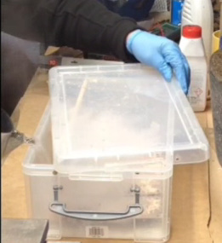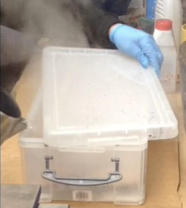

Se uma placa de cobre está sendo tratada, então ambos os lados precisam estar em contato com a solução de soda cáustica, então para conseguir isso uma mesa baixa de malha de arame é usada para manter a parte de baixo da placa de cobre livre da base da caixa de tratamento. . Quando o processamento estiver concluído, a placa de cobre ficará preta em todas as faces.

2. Quando o eletrodo de cobre estiver pronto e completamente preto, lave-o usando água limpa, segurando a placa em um alicate. Você ainda precisa de luvas e óculos de proteção ao fazer isso e ao descartar ou armazenar a solução cáustica para uso novamente.

Originalmente, a água do mar teria sido usada na próxima etapa de processamento, mas hoje em dia, devido à contaminação, recomenda-se a utilização de uma mistura de água destilada e sal marinho seco. A concentração de sal não é de todo crítica, mas eu sugeriria que 10% de sal em peso como um limite superior absoluto. O método de processamento é suspender o eletrodo de GaNS a cerca de 70 mm de uma placa de zinco com ambos suportados na solução salina. Os dois eletrodos formam uma bateria na solução salina e, assim, um fio de curto-circuito é conectado entre os dois eletrodos usando uma conexão soldada ou um fio de clipe de crocodilo. Em ambos os casos, a conexão deve ser mantida fora da água, a fim de evitar que o processo seja alterado pelo metal dos clipes ou da solda. Uma corrente fluirá ao longo do fio de curto-circuito devido à ação química.

Nenhuma fonte de energia elétrica é aplicada às placas, mas o processamento requerido continua lentamente por conta própria. Keshe não está brincando quando diz que a paciência é um requisito importante ao criar o GaNS. Quando o processamento continua o suficiente (provavelmente 48 horas), o material GaNS é deixado flutuando na superfície da água e os eletrodos são removidos da solução salina.

3. Quando deixado sozinho, o material GaNS gradualmente afunda no fundo do recipiente e é deixado sozinho por mais um período de 24 horas.

4. A água usada na fabricação de GaNS é salgada e por isso é despejada com muito cuidado e substituída por água destilada:

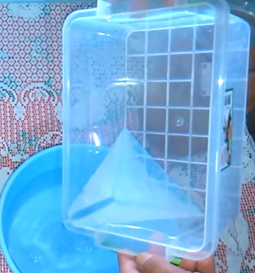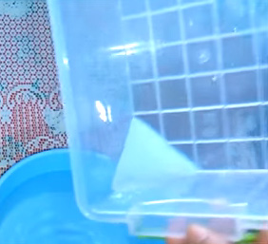

5. Que a reposição de água e vazamento é feita várias vezes para remover o sal e, finalmente, o recipiente é enchido com água destilada e deixado por 24 horas, durante o qual o GaNS no fundo do recipiente carrega a nova água com energia Orgone, transformando-a em "água de GaNS".

6. Esta água GaNS é o que pode devolver a semente ao seu estado original. A água também pode ser usada de maneira muito eficaz no cultivo de hortaliças e frutas, revitalizando plantas que estão morrendo e causando grandes melhorias no tamanho e na quantidade de produtos tratados com a água durante o cultivo. Obviamente, durante o período em que a água do GaNS está ganhando seu extraordinário poder, outros recipientes podem ser processados ​​para aumentar a quantidade de material de GaNS disponível e uma boa quantidade de água de GaNS é necessária se os níveis de semente forem tratados antes de plantar. Um método recomendado para o tratamento de grãos é colocar o grão em um balde, encher o balde com água e colocar o balde dentro de um recipiente maior com água de GaNS. Depois de vinte e quatro horas, o grão aprimorado está pronto para ser plantado. O material de GaNS permanece potente por semanas e pode ser usado para carregar muitos, muitos frascos de água destilada para produzir água de GaNS pronta para uso.

De passagem, deve-se mencionar que, com toda probabilidade, uma pirâmide erguida sobre um saco de grãos deve ter o mesmo efeito de devolver o grão ao seu estado saudável original. Para isso, é necessário apenas as oito bordas retas que formam a pirâmide, pois os lados podem ser deixados abertos, já que a energia Orgone flui ao longo das bordas. Uma das linhas de base retas da pirâmide precisa ser exatamente norte-sul na direção e por "norte" o que se entende é o norte magnético que varia gradualmente a cada ano, e assim uma bússola é usada para determinar o alinhamento exato. Há mais detalhes no capítulo 9.

O hidróxido de sódio é vendido como “Lixívia”, “limpador de dreno” ou “Soda Cáustica”. Por favor, esteja ciente de que a soda cáustica é altamente perigosa e derramar água quente sobre ela é uma coisa potencialmente imprudente a fazer. Conseqüentemente, é preciso ter muito cuidado ao fazer isso - usando um recipiente coberto com a tampa cobrindo quase todo o topo do recipiente antes de a água quente ser despejada. Tenha vinagre a mão em caso de exposição acidental à soda cáustica, use luvas de proteção e óculos de proteção e coloque a tampa de volta no contêiner assim que a água for derramada. Não respire no vapor que ocorre quando a água quente é despejada em soda cáustica.

Existem vários vídeos que valem a pena assistir:
https://www.youtube.com/watch?v=iRQfYtSHFiY&t=93s ou
https://www.youtube.com/watch?v=DLMC3AYmUJg&t=393s ou
https://www.youtube.com/watch?v=l-u7RLuDNfQ. Essencialmente, manter o material a ser banhado em um ambiente de soda cáustica por um longo, longo tempo é o fator mais importante.

É preciso entender que “a água da GaNS” tem um forte efeito concentrador de Orgone. Esse efeito pode ser usado de forma mais eficaz por várias técnicas de horticultura e fruticultura. Foi mostrado que uma pirâmide puxa o lençol freático para a superfície do solo, e se a pirâmide é grande o suficiente e feita a partir dos melhores materiais, o nível da água pode realmente exceder o nível do solo. É provável que o mesmo efeito aconteça com um laço de tubo de plástico cheio de água de GaNS e colocado no chão. O método de encher um anel de tubo de plástico com água de GaNS para aumentar o fluxo de Orgone ao redor de uma árvore é usado assim:

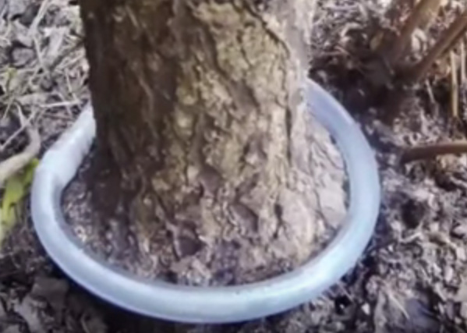

Para isso, um pedaço de tubo plástico oco é usado para conectar as extremidades do tubo depois que ele é preenchido com a água do GaNS:

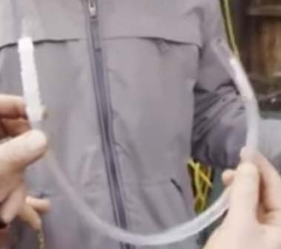

No exemplo acima, um tubo de diâmetro menor também foi usado, e o tubo menor foi preenchido com água de ganso de cobre, que é feita através da substituição de uma tira de cobre para o metal de zinco ao fazer o Gans material. A água do Gans de cobre é considerada ser diferente à água do Gans do carbono e embora com concentrações diferentes do sal a cor resultante pode ser azul claro, obscuridade-azul ou marrom. Entretanto, a água do GaNS do carbono é recomendada para a maioria de planta-crescer o trabalho.

Por exemplo, este recipiente que está sendo usado para crescer plantas de tomate, tem pequenas e amarelas de plástico, cheias de GaNS água suspensa em torno das plantas:

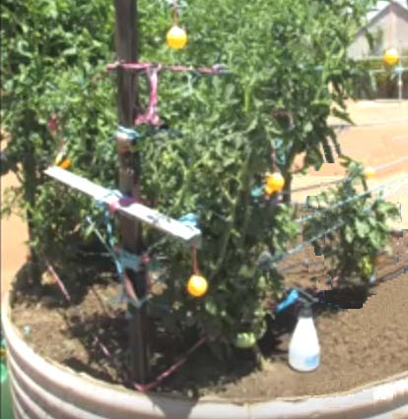

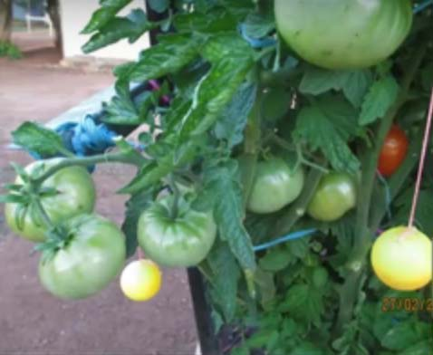

Você precisa entender que existem muitas variações possíveis ao usar energia Orgone com plantas em crescimento e este jardineiro usa água de Carbono GaNS nas esferas inferiores e água de Cobre GaNS nas esferas que são penduradas mais acima. A ideia é gerar um campo Orgone cada vez mais poderoso à medida que as plantas crescem. Neste caso, o efeito do fluxo de orgone ao redor das plantas de tomate se espalha lateralmente e aumenta o crescimento de outras plantas que crescem no solo perto do recipiente de tomate. O jardineiro rega suas plantas com água que foi armazenada por algum tempo com recipientes GaNS flutuando na água. Outros jardineiros que usam esferas de água GaNS também inserem uma pequena bobina de fio de cobre revestido de GaNS dentro das esferas, acreditando que isso aumentará o efeito de concentração Orgone das esferas.

Então, para recapitular, o material efetivo usado é a água do GaNS. Isso é muito água limpa que é deixada por 24 horas em cima do material GaNS que foi enxaguado muitas vezes após a criação. O material GaNS em si não é usado diretamente, apesar do fato de que ele permanece ativo por muitos meses e pode produzir grandes quantidades de água de GaNS. Disseram-me que a água do GaNS também pode ser usada em muitos tratamentos relacionados à saúde, mas esse não é o assunto aqui. O material GaNS nunca deve ser tocado com a pele nua, nem deve ser comido.

Patrick Kelly
www.free-energy-info.tuks.nl
www.free-energy-info.com

